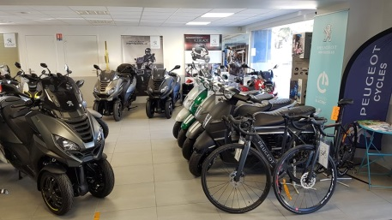
MOTOCYCLES BISCORRAY
Concessionnaire
Peugeot Scooters
Vélos Oxygène
Vente et réparation de cycles et
Motocycles toutes marques

Condition de travail
- Type de contrat : CDD temps plein pouvant basculer en CDI
- Lieu : Pau (64)
- Rémunération à définir selon le profil.
Les missions qui vous seront demandées
- Effectuer tous les travaux d'entretiens, de diagnostics et de réparations demandés, dans le respect des normes constructeur.
- Effectuer la préparation des véhicules neufs ou la remise en état des véhicules d'occasions.
- Effectuer la pose d'accessoires.
- Maintenir un atelier propre et soigné.
Les compétences requises
- Avoir fait une formation mécanique (spécialisation motocycle si possible).
- Avoir une expérience dans la réparation des motocycles est souhaitée.
- Précision, méthode et rigueur.
Vous êtes une personne motivée, rigoureuse, organisée et qui s'investie, cette offre est faite pour vous.
Contact pour candidature
Notre offre vous intéresse, alors envoyez-nous votre CV et lettre de motivation par :
  - Mail : cycles.biscorray@wanadoo.fr

  - Courrier : MOTOCYCLES BISCORRAY
41 boulevard Tourasse
64000 PAU
  - Ou contactez M. Biscorray par téléphone au : 05 59 27 48 55 / 06 82 71 09 58

